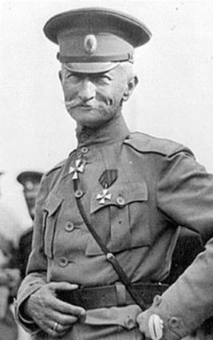
Брусиловский прорыв
Брусиловский прорыв — наступательная операция Юго-Западного фронта русской армии под командованием генерала А. А. Брусилова во время Первой мировой войны, проведённая 22 мая (4 июня) —31 июля (13 августа) 1916 года.
Даты проведения: 22 мая 1916 – 31 июля 1916.
А.А. Брусилов – генерал, главнокомандующий армиями Юго-Западного фронта.
Место проведения: Волынь, Галиция и Буковина (современная Западная Украина).
Противники: Австро-Венгрия, Германская империя.
Особенности тактики Брусилова: ведение боя на широкой территории, чтобы противник не смог определить направление главного удара; проведение массового артиллерийского удара, если в перерывах противник хотел поменять позицию, то тогда удар снова продолжался. Прорыв на главном направлении сочетался с вспомогательными ударами на других направлениях. Главный удар в соответствии с планом, разработанным Брусиловым, был нанесён 8-й армией под командованием генерала М. Каледина в направлении города Луцка.

Итоги:
- Противник потерял около миллиона солдат, пости полмиллиона было взято в плен.
- Большие потери русской армии — около полумиллиона человек.
- Русская армия заняла Буковину и часть Восточной Галиции.
- Была выведена из войны Австрия.
- Спасена французская армия, которая без наступления войск России, отвлёкшей силы противника, была близка к уничтожению.
- Русская армия спасала своих союзников, хотя сама не добилась коренного перелома в воне.
- Румыния, видя блестящие победы русского оружия, вступила в войну на стороне Антанты.
Слова А Брусилова: « …это была работа для других, а не для нас».
Возможные вопросы заданий по карте.
- В каком году произошёл Брусиловский прорыв? ( 1916).
- Напишите название города, по которому современники называли данный прорыв. (Луцк).
- О какой стране так выразился Уинстон Черчилль: «Держа победу уже в руках, она пала на землю, заживо, как древле Ирод, пожираемая червями». (О России).
- Как называли современники эту биту? (Луцкий прорыв).
- В какой военный блок входила Россия в период войны? («Антанта»).
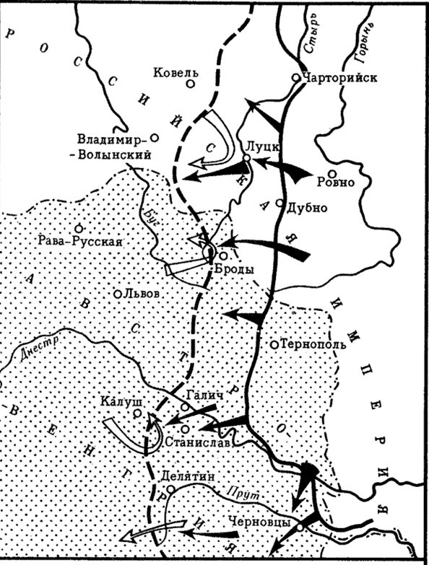
- Кто противостоял России и её союзникам. Какой блок? («Тройственный союз»).
- Какую должность занимал А. Брусилов в период прорыва: (главнокомандующий армиями Юго-Западного фронта).
- Назовите фамилию генерала, который руководил главным ударом во время данной операции. (А.М. Каледин).
- Из перечисленных особенностей военной тактики выделите те, которые были использованы А. Брусиловым в данном прорыве:
1)стремление сократить линию фронта;
2)сосредоточение военных сил в месте проведения главного удара;
3)длительная артиллерийская подготовка;
4)проведение вспомогательных ударов в разных местах линии обороны противна, чтобы сбить его с толку;
5)основной упор делался на оборону.
Что необходимо запомнить по карте.
- Где находится город Луцк.
- С территорией какого государства граничила Российская империя в период Брусиловского прорыва? (С Австро-Венгрией).

